|  |  |  |  |  |  |  |
| --- | --- | --- | --- | --- | --- | --- |
| GXSYT-AMG型空调机组试验台技术条件 | | | | | | |
| **所属部门**  **Responsible Division** | **文件类型**  **Document Type** | | **CP编号**  **CP Number** | | **项目代号**  **Project Number** | |
| 技术中心  Technical Centre | 技术条件 | |  | | / | |
| **编制Written by：**    **校对Checked by:**    **审核Reviewed by:**    **批准Approved by:**    签字（Signature） 日期（Date） | | | | | | |
| 本技术资料版权归石家庄国祥运输设备有限公司所有，未经本公司许可，不得向第三方泄漏，不得复制或公开发表。  This document and its contents are the property of Shijiazhuang KING Transportation Equipment CO., LTD., or its subsidiaries. This document contains confidential proprietary information. The reproduction, distribution, utilization or the communication of this document or any part thereof, without express authorization is strictly prohibited. | | **内部文件编号Internal Document No.** | | | | |
| **客户文件编号**  **Customer Document No.** | | **版本**  **Rev.** | | **客户代号**  **Customer Code** |
| / | | A | | 03 |

**历史记录**

**Revision Log**

|  |  |  |  |
| --- | --- | --- | --- |
| 版本  Revision | 更改描述  Description | 作者  Author | 日期  Date |
| A | 初版 | 李海云 | 2023.06.21 |
|  |  |  |  |
|  |  |  |  |

# 1.主题及适用范围：

本技术条件为GXSYT-AMG型空调试验台的设计、采购及验收提供依据。

本试验装置用于对轨道交通车辆空调机组进行检修之后的检查测试，检测其运转和电气控制情况，主要可进行空调机组的通风、冷凝、压缩机工作状态的测试，可自动检测也可以进行手动控制空调部件单独启停。通过测试可知空调机组的状况是否正常，能否满足上线运行要求。

适用范围：适用配套客室空调型号为KG40B的机组试验台。

# 2.供货范围：

GXSYT-AMG型空调试验台

|  |  |  |  |  |
| --- | --- | --- | --- | --- |
| 序号 | 设备名称 | 数量 | 单位 | 附注 |
| 1 | 客室空调机组试验台支架 | 1 | 台 | 试验台随机附件 |
| 2 | 控制中心 | 1 | 台 | 试验台本体 |
| 3 | 试验连接器线束 | 1 | 套 | 试验台随机附件 |
| 4 | 打印机 | 1 | 台 |  |
| 5 | 备品备件 | 1 | 套 |  |
| 6 | 技术文件 | 2 | 套 |  |

# 引用标准及相关文件

GB50054《低压配电设计规范》

GB50055《通用用电设备配电设计规范》

GB50056《电热设备电力装置设计规范》

GB50150《电气装置安装工程电气设备交接试验标准》

GB50169《电气装置安装工程接地装置施工及验收规范》

GB50254《电气装置安装工程低压电器施工及验收规范》

GB50258《电气装置安装工程1KV 及以下配线工程施工及验收规范》

TB/T 1804-2003《铁道客车空调机组》

# 工作条件

使用环境温度：-20℃～50℃；

使用环境湿度：≤100%RH；

输入电源：3P AC415V 50Hz,单相 AC230V 50Hz（由用户提供）

输出电源：3P AC415V 50Hz, DC110V（波动范围-30%-+25%），DC24V（波动范围-5%-+5%）

输入电流：3P AC415V：≤80A

# 技术参数

5.1 空调机组测试台

具有足够的刚度和强度，承载力≥1000kg；

根据 “机组外形接口图”由厂家提报国祥确认。

测试台（长X宽X高）：根据机组外形图由供应商提报。

重量：客室空调机组试验台支架≤1100kg

5.2 控制中心

控制中心（长X宽X高）：1450×800×1270mm（建议尺寸，可根据实际部件排布沟通调整）

输入电源： 3P AC415V 50Hz,单相 AC230V 50Hz。（由用户提供）

输入电流： 3P AC415V：≤80A

重量：控制中心≤400kg

5.3 文字语言

本试验台所有文字标识等均采用英文。

# 控制功能

6.1主要部件功能介绍

空调机组测试台能单独对空调机组的主要部件手动检测：通风机、冷凝风机、压缩机、风阀，电磁阀。也可实现对空调机组的自动部件的测试。

1. 手动测试：

* 通风机测试：点击通风机栏测试按钮，测试开始，新、回风阀开启，通风机接触器得电，风机开始运行，测试风机电流，热继电器保护时，对应指示灯红色， 5分钟（或设定时间）后停止运转，显示风机电流平均值（判断是否在允许范围内）,关闭风阀。
* 冷凝风机测试：点击冷凝风机测试按钮，冷凝风机接触器得电，风机开始运行，接触器反馈信号，热继电器保护时，对应指示灯红色，5分钟后（或设定时间）停止运转，显示风机电流平均值（判断是否在允许范围内）。
* 压缩机机测试：点击压缩机测试按钮，测试开始，新、回风阀开启，开启后通风机接触器得电，10S后冷凝风机开启，10S压缩机接触器得电,液管电磁阀得电，压缩机开始运行，热继电器保护时，对应指示灯红色，5分钟后（或设定时间）停止运转，依次关闭压缩机，冷凝风机，通风机和风阀显示压缩机电流平均值（判断是否在允许范围内）。
* 新风阀测试：点击新风阀测试按钮，执行新风阀开动作，40S后检测风阀反馈信号，反馈信号闭合状态表示正常，对应指示灯绿色，之后新风阀关信号供电40s，新风阀关闭，反馈信号消失，表示新风阀开关正常。
* 回风阀测试：点击回风阀测试按钮，执行回风阀开动作，40S后检测风阀反馈信号，反馈信号闭合状态表示正常，对应指示灯绿色，之后回风阀关信号供电40s，回风阀关闭，反馈信号消失，表示回风阀开关正常。
* 电磁阀测试：点击各个电磁阀测试按钮，相应管阀打开，对应指示灯绿色，点击关闭，电磁阀关闭。
* 检测通风机、冷凝风机、压缩机运行的电流和电压信息。
* 检测机组内部温度传感器是否正常。
* 检测空调机组高低压开关。
* 检测机组环境信息：送风温度、回风温度、新风阀和回风阀的状态。
* 对试验空调机组试验数据进行记录，自动生成试验报告（英文），并能输出打印。

1. 自动测试：

自动测试时依次对空调机组内各部件进行测试，并在测试完成后，自动生成试验报告，并输出打印。

* 通风：仅2台通风机运行，新风阀、回风阀打开；
* 半冷状态：2台通风机运行，2台冷凝风机运行；1台压缩机运行，相应液管电磁阀打开，新风阀、回风阀打开。
* 全冷状态：2台通风机运行，2台冷凝风机运行；2台压缩机运行，液管电磁阀均打开，新风阀、回风阀打开。
* 卸载状态:

1. 2台通风机运行，2台冷凝风机运行；1台压缩机运行，相应液管电磁阀和旁通电磁阀打开，新风阀、回风阀打开。
2. 2台通风机运行，2台冷凝风机运行；2台压缩机运行，液管电磁阀和旁通电磁阀均打开，新风阀、回风阀打开。

* 停机状态：通风机、冷凝风机、压缩机均停止运行，电磁阀关闭，风阀关闭。

1. 试验台组成

本设备由客室空调机组试验台支架、控制中心、试验连接器线束等组成。试验台支架及控制中心均为可移动式，可移动，可锁定。

7.1试验台支架

空调机组安装台支架作为承载空调机组系统的基座，设计为箱型组合式结构，以保证支架的刚度，箱体上安装空调。在台架上开有测试组件的进出风口和安装孔及其固定底座。箱体设有维修检查孔，信号接口箱及其安装基座，安装面密贴，安装弹性密封垫。空调机组试验过程中产生的冷凝水由集水器集中排放。空调安装台的外形美观大方，外表面涂漆色彩明快。

7.2控制中心

控制中心由三相电源检测继电器、接触器、过流继电器、断路器、电流、电压采集模块等组成，实现空调机组的控制、保护功能。运行数据通过通讯接口传给工控机，性能稳定可靠。控制柜提供可靠的对空调的压缩机、冷凝器风机、蒸发器风机等各电机进行过流、过载、短路和缺相检测。

试验台可检测通风机、冷凝风机、压缩机各部件电流、电压。

设置部件指示灯，指示部件状态；设置三相电源检测模块，避免电源相序错误及缺相；设置紧急停机按钮，在紧急情况下切断电源。

试验台配套软件，可对试验的空调机组进行通风机、冷凝风机、压缩机等部件的测试，并且采集系统各个部分传感器的试验数据实时显示，可方便对试验数据进行记录保存和打印。

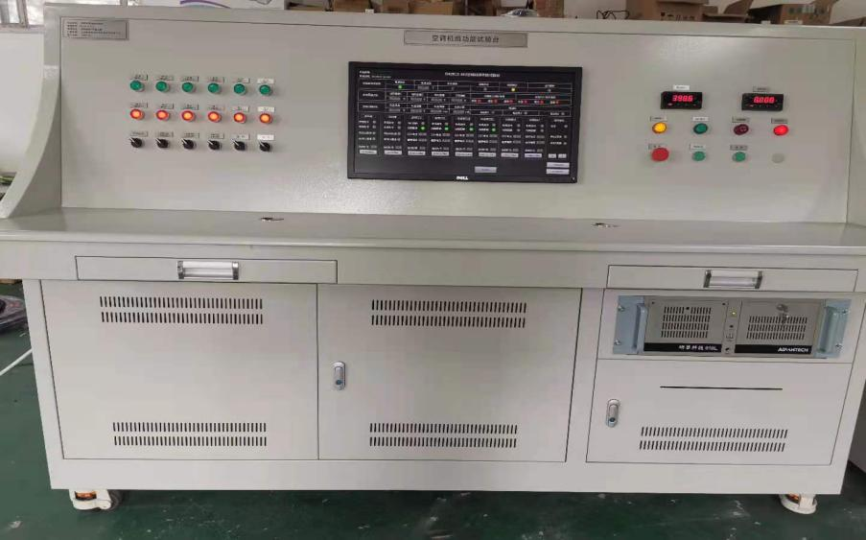

图1：试验台控制中心

（以上示意图仅供参考）

7.3客室机组主要部件参数

* 通风机

数 量：2

工作电压：3φ　AC415V 　50Hz

额定功率：0.9kW

额定电流：2.3A

过载保护整定值：2.5A

* 冷凝风机

数 量：2

工作电压：3φ　AC415V 　50Hz

额定功率：1.1kW

额定电流：2.7A

过载保护整定值：2.9A

* 压缩机

数 量：2

工作电压：3φ　AC415V 　50Hz

输入功率：7.9kW

额定电流：17.3A

过载保护整定值：20A

* 高压压力开关

数 量：2

动作原理：为无源触点形式，系统压力正常时，触点自动闭合；系统压力过高时（故障），触点自动断开。

* 低压压力开关

数 量：2

动作原理：为无源触点形式，系统压力正常时，触点自动闭合；系统压力过低时（故障），触点自动断开。

* 排气温度保护开关

数 量：2

动作原理：为无源触点形式，压缩机排气温度正常时，触点自动闭合；排气温度过高时（故障），触点自动断开。

* 风阀

数 量：新风风阀4个，回风阀4个

电 压：DC24V

功 耗：2.5 W/个

反 馈：反馈信号为无源触点信号，风阀在完全打开状态时，触点闭合。在全开状态如与上述不符，则认为风阀故障，在其他状态不对风阀状态进行检测。

风阀全开或全闭给电时间：35秒

* 温度传感器

数 量：新风温度传感器2个（采集外温），回风温度传感器2个（采集内温），送风温度传感器2个（采集送风温度）。

规 格：NTC 10K，两线制

* 液管电磁阀

电压：DC110V

数量：2

工作原理：压缩机启动时得电打开，压缩机停止时断电关闭。

* 旁通电磁阀

电压：DC110V

数量：2

工作原理：压缩机全载工作时旁通电磁阀断电关闭，压缩机需卸载运行时旁通电磁阀得电打开。

* 连接器插头

制作与机组连接的线束用（与机组连接器插座对插）

|  |  |  |  |
| --- | --- | --- | --- |
| 名称 | 型号 | 数量 | 备注 |
| A104顶入口罩A组件M40×1.5 | YG4101 0600A3 | 1 | 主回路连接器插头 |
| A24插座体组件 | YG4120 0200 | 1 |
| 插孔组件φ2.5-1.5mm(镀银) | YG4101 04009 | 13 |
| 插孔组件φ2.5-4mm(镀银) | YG4101 040011 | 7 |
| A104顶入口罩A组件M40×1.5 | YG4101 0600A3 | 1 | 控制回路连接器插头 |
| A46插座体组件B | YG4102 0200 | 1 |
| 插孔组件φ2.5-0.75mm(镀银) | YG4101 04008A | 9 |
| 插孔组件φ2.5-1mm(镀银) | YG4101 04008 | 32 |

1. 操作步骤

a.首先将待试验的空调机组安装固定在相应的试验台支架，连接相应的电连接器。

b.保证供电正常，供电需经过空开等保护装置，以保证用电安全。此时试验台已正常启动，双击桌面图标空调机组检测程序，进入试验台软件操作界面，软件界面可，如图1所示。

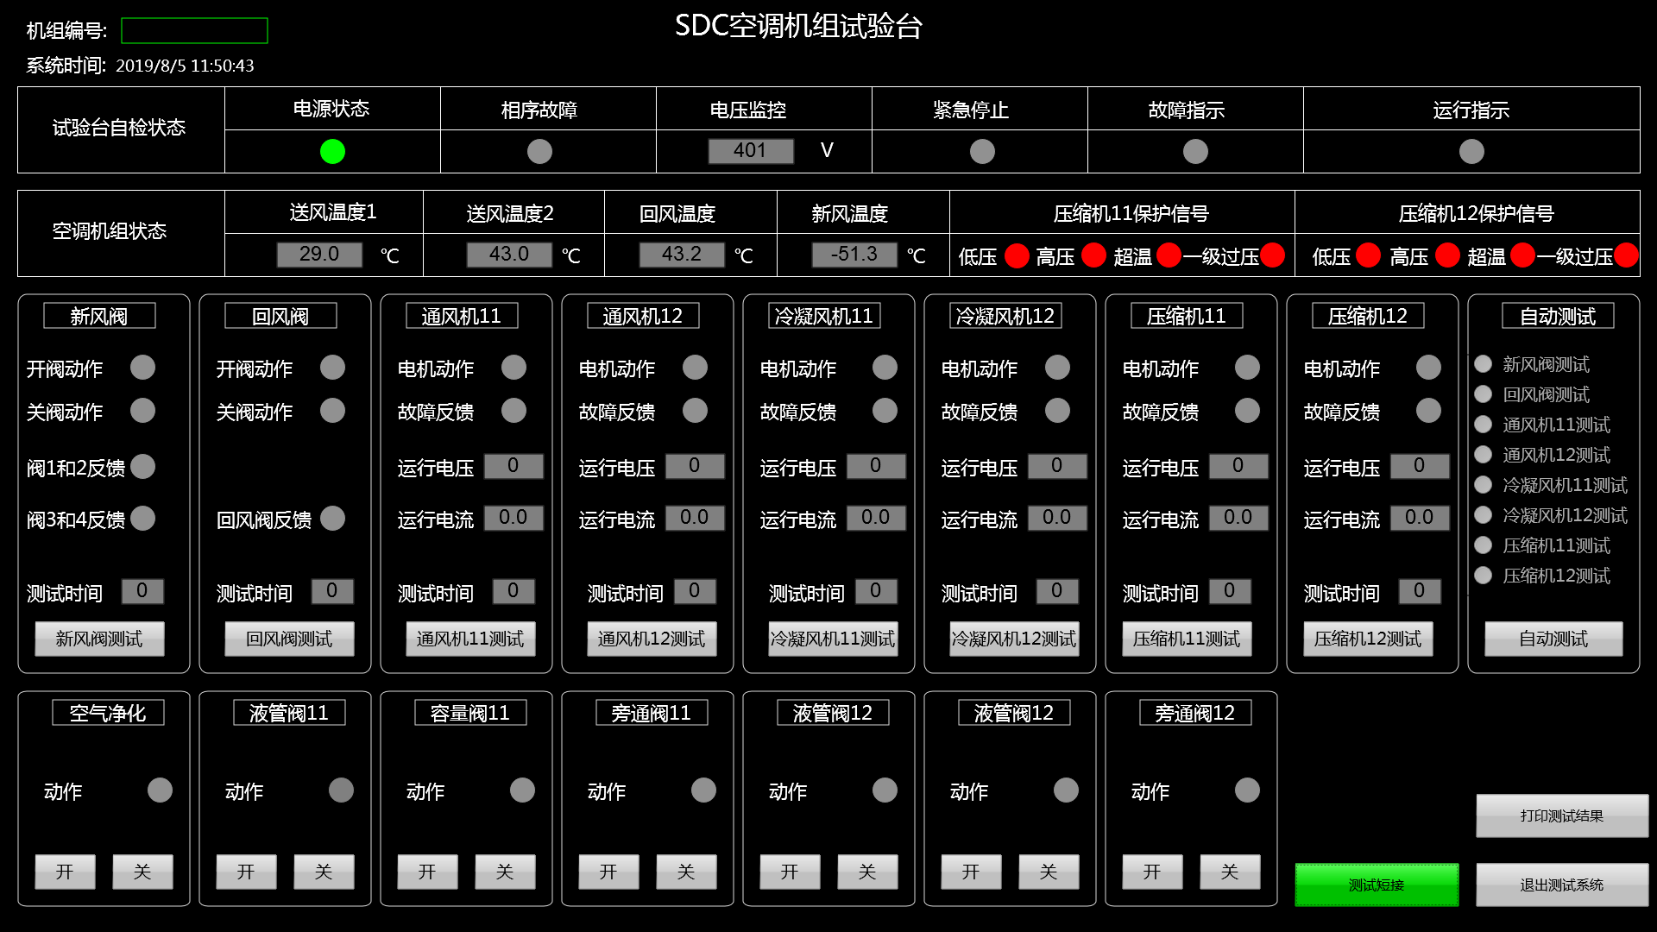

图2：试验台软件操作界面

（以上示意图仅供参考）

c.试验台的空调机组的控制部分为手动和自动测试两种工况。 当试验状态为手动状态时，可以单独操作空调机组部件动作，试验程序显示检测的数据，可以手动保存测试的数据完成检测。

d.试验完毕后，填写相应机组编号等信息后可预览检验报告，点击打印报告可通过打印机将检验报告打印。

1. 其他技术要求

试验台各部件应有可靠接地；连接器接线采用压接方式。

各元器件粘贴相应标识，各接线用相应的线号管区分。

所有钣金喷漆处理：漆面应平滑光洁，无明显缺陷。

上述软件界面图片仅供参考，可根据操作习惯及设计经验自行设计，软件界面语言可实现中文和英文之间切换。

说明书、维护手册、备件清单、易损易耗件清单等技术文件采用中文和英文。

1. 试验项目及说明

| 项目 | 检测内容 | 结果 |
| --- | --- | --- |
| 目检 | 检查焊点是否牢靠，表面油漆应均匀、平整、有光泽 |  |
| 检查电气与机械接口是否满足图纸要求 |  |
| 检查各紧固部件有无短缺、松动。 |  |
| 接地用部件是否具备接地功能。 |  |
| 导线不应出现打死弯现象。 |  |
| 检查元器件及部件安装、插件组装是否满足图纸要求。 |  |
| 尺寸和公差 | 尺寸及其公差用标准量具检验 |  |
| 尺寸及其公差均应与图样相符 |  |
| 称重 | 重量应小于等于规定限值 |  |
| 功能试验 | 试验台与机组配套进行相关功能测试，满足设计要求。 |  |
| 试验台标牌 | 标牌内容：GXSYT-AMG型空调机组试验台 |  |

1. 铭牌、包装及贮存

11.1铭牌

试验台应在平坦和醒目部位设有产品铭牌，铭牌上标出：产品名称、产品型号、电源、最大电流、重量、配套机组、出厂编号等信息。

试验台在电源输入口附近设有高压警示标识。

11.2包装

试验台包装有可靠的防潮、防水、防尘、防振措施，以保证产品在正常运输、装卸和储存条件下，不致因颠振、装卸、潮湿和侵入灰尘而受损害。

包装箱应可重复利用，在拆开并恢复后可再次使用，二次包装后仍能满足使用要求,并且包装箱应清晰地标出：产品名称、规格型号；重量（毛重）；外型尺寸（长×宽×高）；制造厂名称；“小心轻放”、“向上”、“怕雨”及堆码层数极限等有关标志应符合GB /T191的规定。随机文件应防潮密封，并放在箱内明显位置处。

包装需符合海运条件及发往海外的要求。

11.3存储和搬运

储存和搬运过程中，不应碰撞、倾斜、雨淋。

产品应储存在通风良好的干燥仓库中，周围应无腐蚀性气体存在。

包装及发货标志应符合相关规定。包装箱外部应粘贴对应的唛头。

11.4质保

供应商应对调试及在最终业主处使用时提供支持，并承担相应责任。使用期间，应及时提供技术支持，在24小时内对发生的质量问题给予答复，并及时提供维修服务。

供应商应保证供货产品的一致性。试验台及包装方面的任何变更，需经国祥的确认。未经允许擅自改动的，如后果严重按退货处理。

1. 保密条款

未经甲乙双方同意，任何一方不得将有关图纸、技术资料和技术参数等提供第三方。

本技术协议作为试验台产品采购合同附件，与产品采购合同同时生效。

1. 其他

其他未尽事宜，双方协商解决。

1. 附图

14.1客室空调机组电气接口图

CP401-03-FT12-E-客室空调接线图-20130419

14.2客室空调机组外形接口图（供应商据此提报空调机组试验台支架结构图供国祥确认）

CP401-03-FT01-R-客室空调机组外形接口图